בס"ד
סֵפֶר יְהוֹשׁוּעַ · עֶשֶׂר יְחִידוֹת · כִּתָּה ב'
דַּפֵּי צְבִיעָה

צִבְעוּ אֶת הַתְּמוּנָה וְקִרְאוּ אֶת הַפָּסוּק שֶׁמְּתָאֵר אוֹתָהּ.
חֲזַק וֶאֱמָץ

חֲזַק וֶאֱמָץ אַל־תַּעֲרֹץ וְאַל־תֵּחָת כִּי עִמְּךָ ה' אֱלֹהֶיךָ בְּכֹל אֲשֶׁר תֵּלֵךְ
(יהושע א, ט)

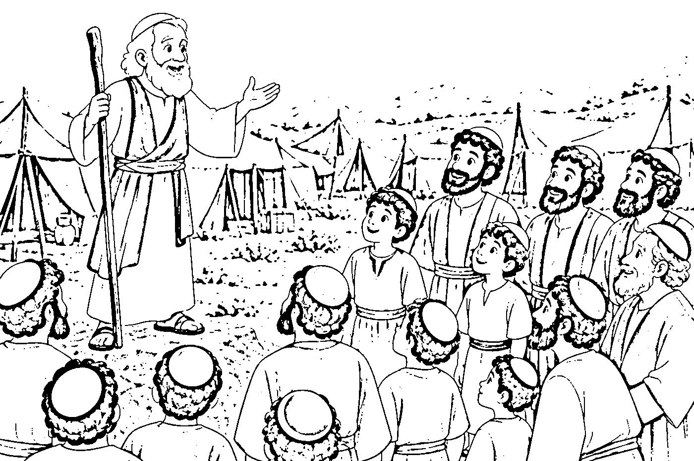

חֲזַק וֶאֱמָץ

וְהָגִיתָ בּוֹ יוֹמָם וָלַיְלָה
(יהושע א, ח)

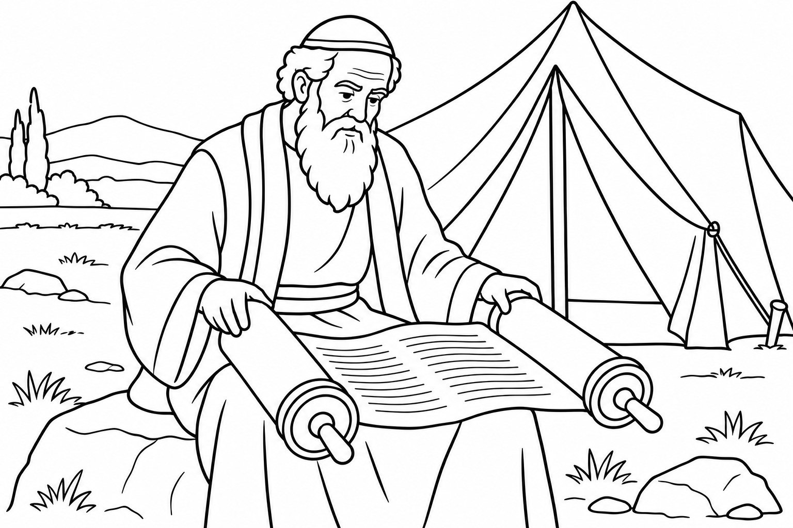

הַמְרַגְּלִים

לְכוּ רְאוּ אֶת־הָאָרֶץ וְאֶת־יְרִיחוֹ
(יהושע ב, א)

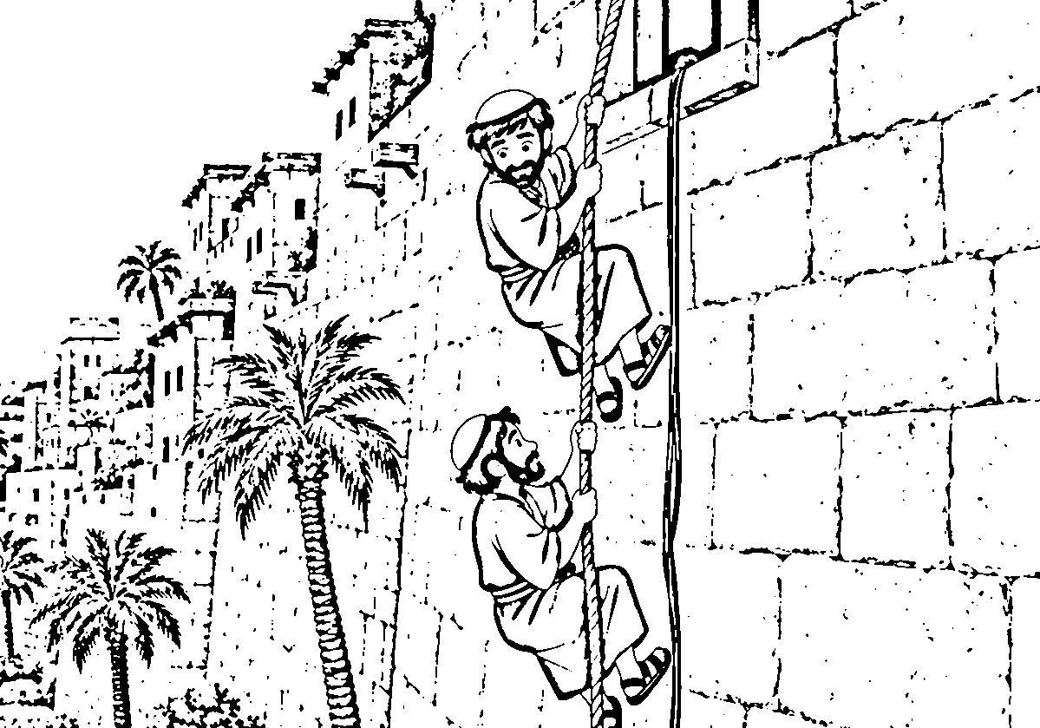

הַמְרַגְּלִים

וַיָּשֻׁבוּ שְׁנֵי הָאֲנָשִׁים וַיֵּרְדוּ מֵהָהָר
(יהושע ב, כג)

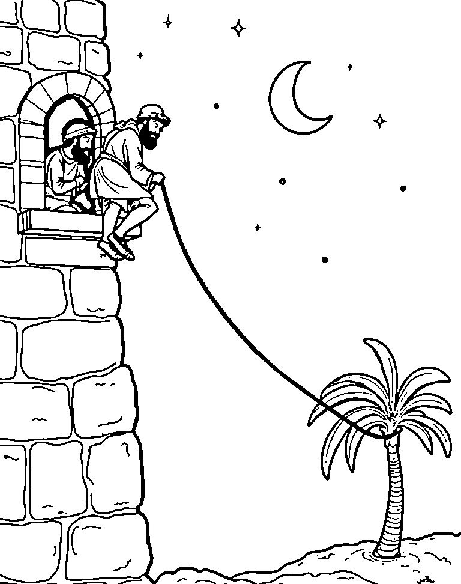

עוֹבְרִים אֶת הַיַּרְדֵּן

וְכׇל־יִשְׂרָאֵל עֹבְרִים בֶּחָרָבָה
(יהושע ג, יז)

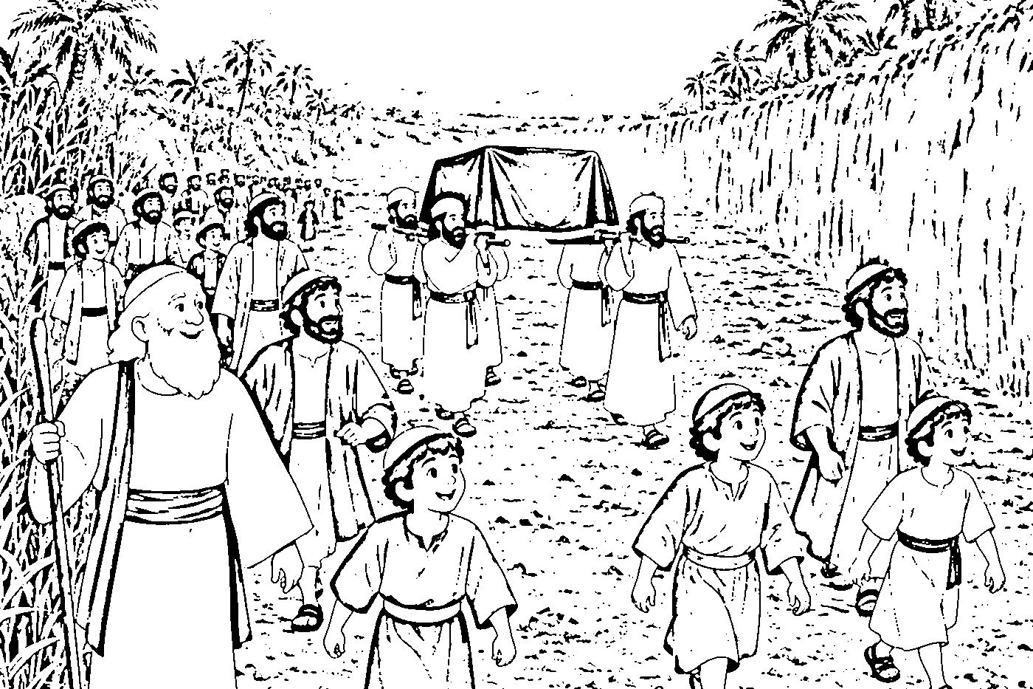

עוֹבְרִים אֶת הַיַּרְדֵּן

מָה הָאֲבָנִים הָאֵלֶּה
(יהושע ד, כא)

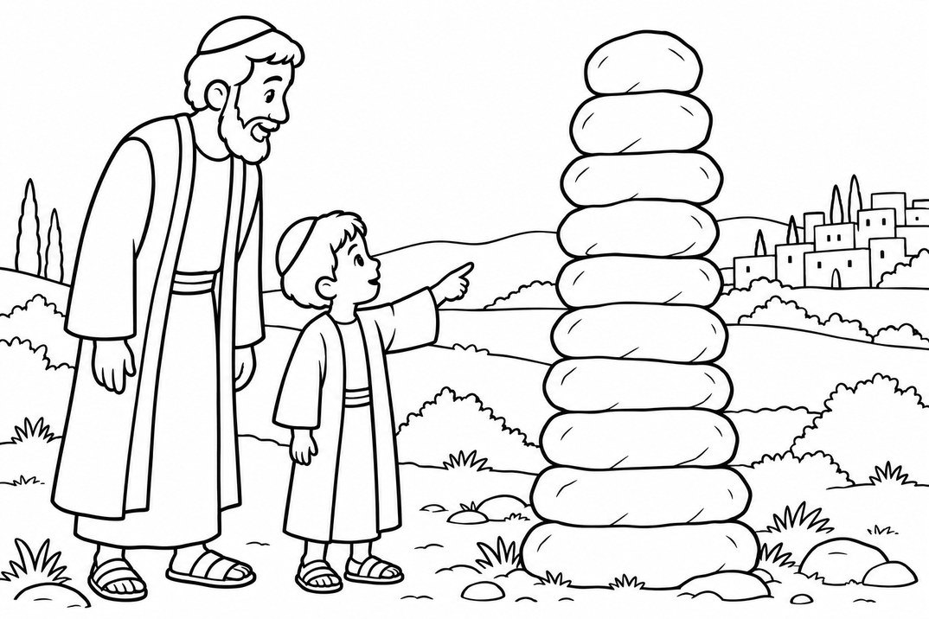

חוֹמוֹת יְרִיחוֹ

וְשִׁבְעָה הַכֹּהֲנִים נֹשְׂאִים שִׁבְעָה שׁוֹפְרוֹת הַיֹּבְלִים
(יהושע ו, ח)

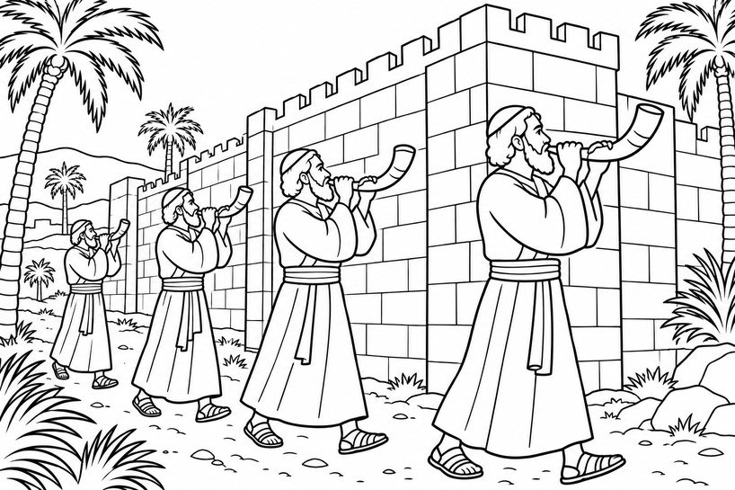

חוֹמוֹת יְרִיחוֹ

וַיָּרִיעוּ הָעָם תְּרוּעָה גְדוֹלָה וַתִּפֹּל הַחוֹמָה תַּחְתֶּיהָ
(יהושע ו, כ)

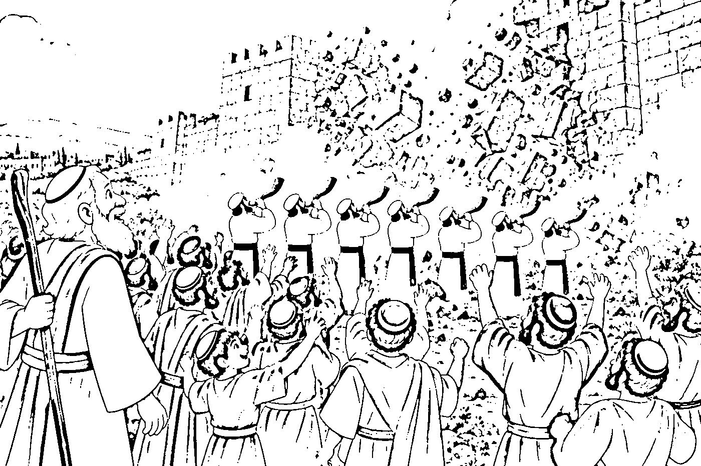

עָכָן וְהָעַי

וְהִנָּם טְמוּנִים בָּאָרֶץ בְּתוֹךְ הָאׇהֳלִי
(יהושע ז, כא)

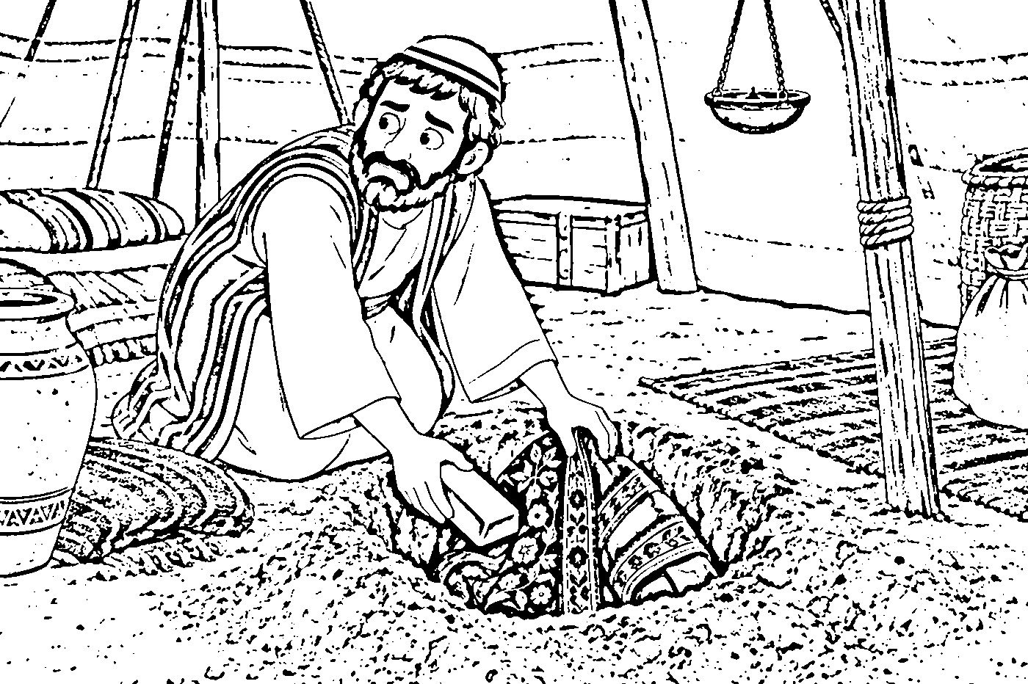

עָכָן וְהָעַי

אַל־תִּירָא וְאַל־תֵּחָת
(יהושע ח, א)

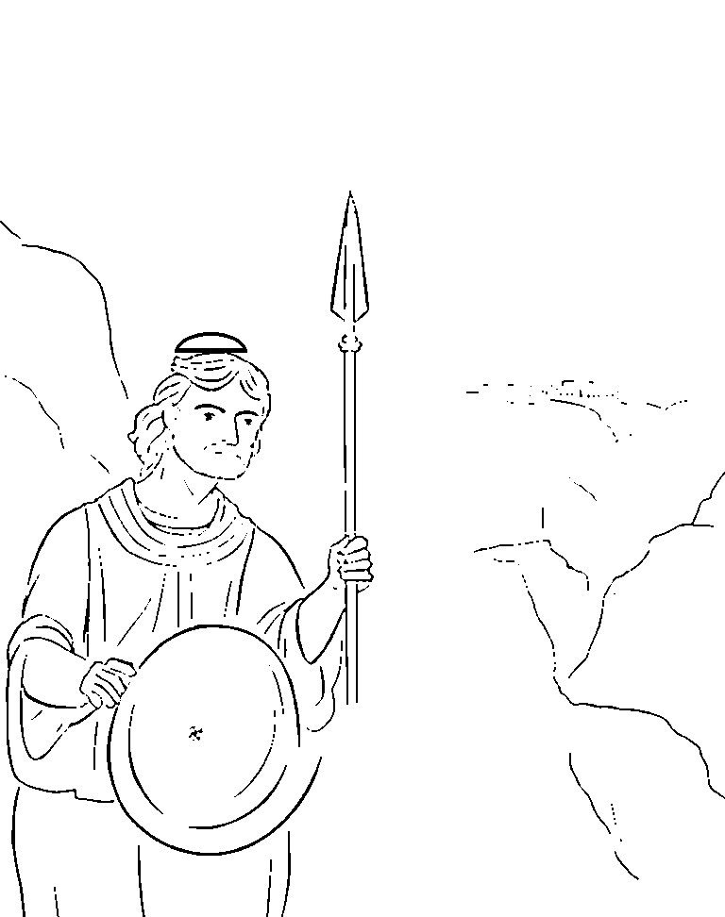

הַגִּבְעוֹנִים

מֵאֶרֶץ רְחוֹקָה בָּאנוּ וְעַתָּה כִּרְתוּ־לָנוּ בְרִית
(יהושע ט, ו)

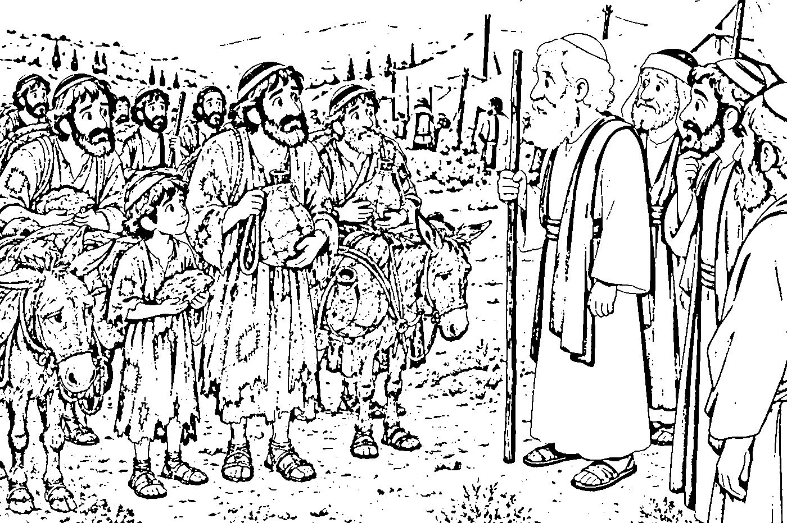

הַגִּבְעוֹנִים

וְאֶת־פִּי ה' לֹא שָׁאָלוּ
(יהושע ט, יד)

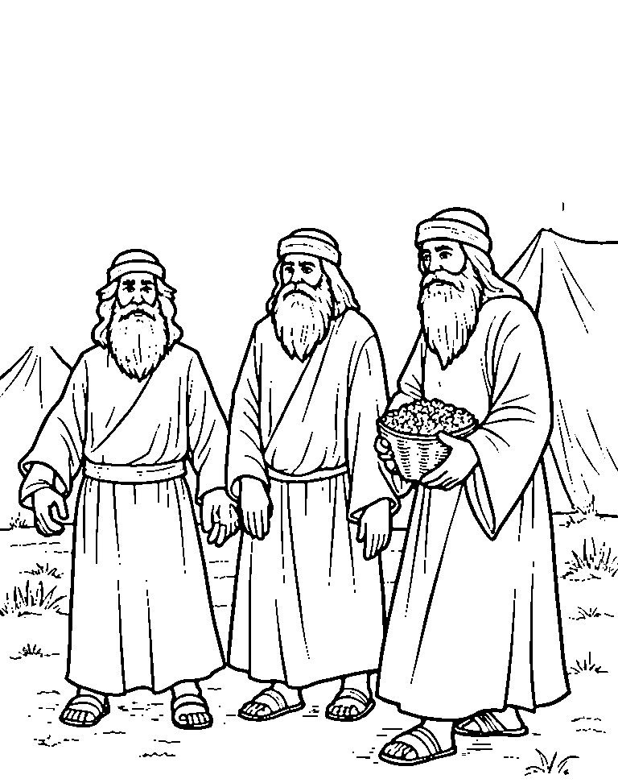

שֶׁמֶשׁ בְּגִבְעוֹן דּוֹם

שֶׁמֶשׁ בְּגִבְעוֹן דּוֹם וְיָרֵחַ בְּעֵמֶק אַיָּלוֹן
(יהושע י, יב)

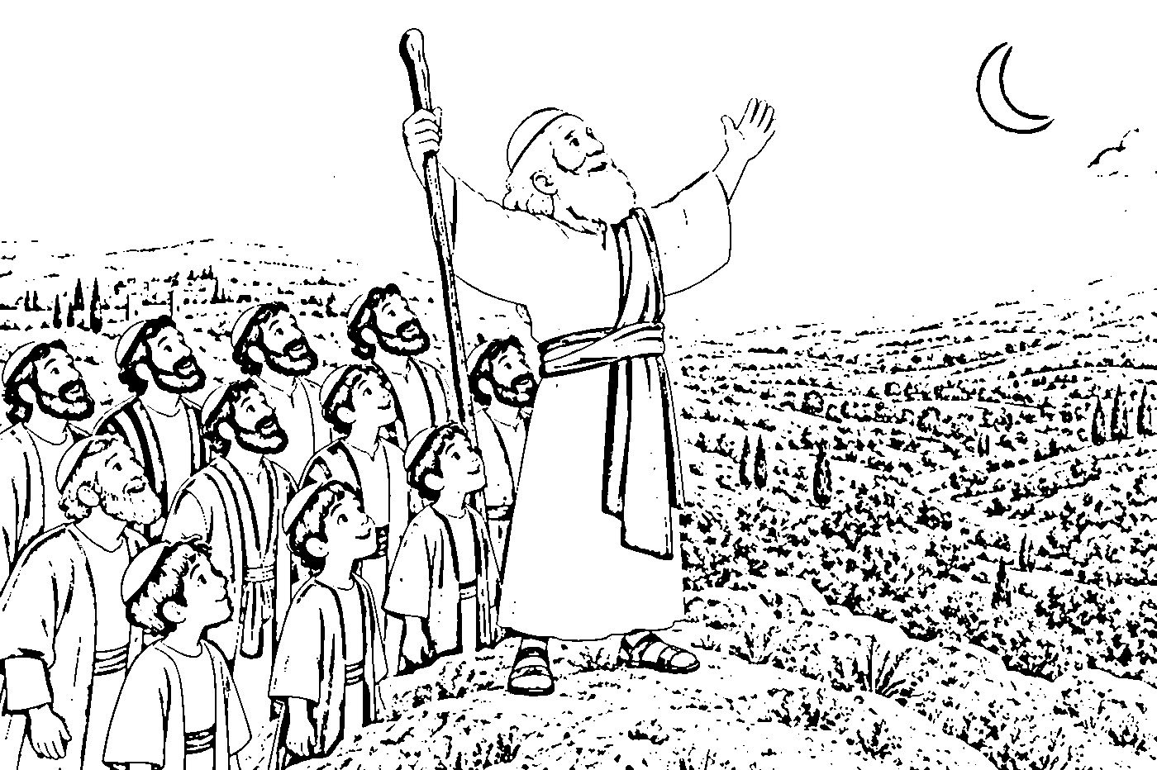

שֶׁמֶשׁ בְּגִבְעוֹן דּוֹם

וַיִּדֹּם הַשֶּׁמֶשׁ וְיָרֵחַ עָמָד
(יהושע י, יג)

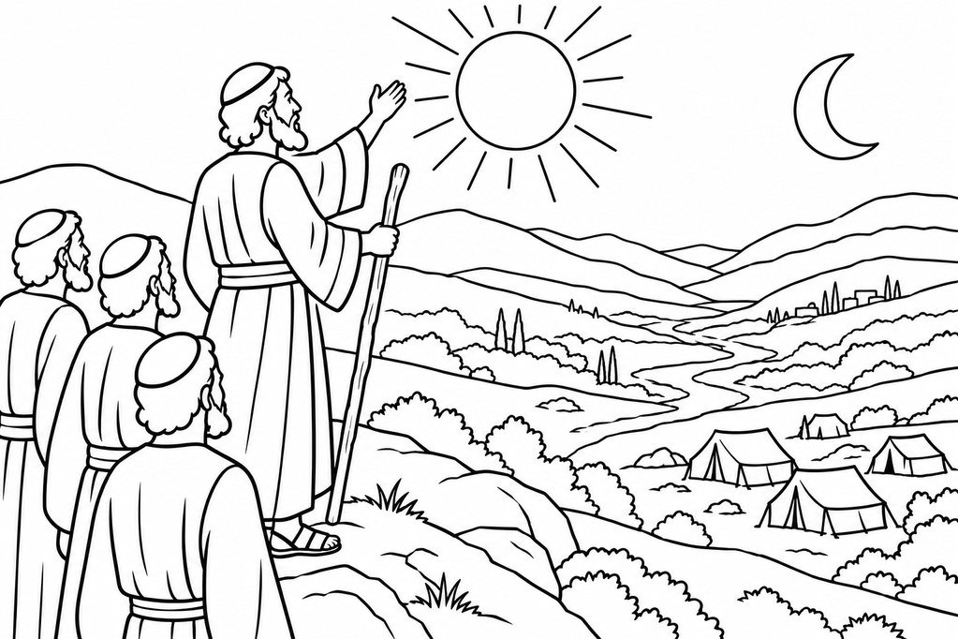

חֲלֻקַּת הָאָרֶץ

וַיִּקָּהֲלוּ כׇּל־עֲדַת בְּנֵי־יִשְׂרָאֵל שִׁלֹה
(יהושע יח, א)

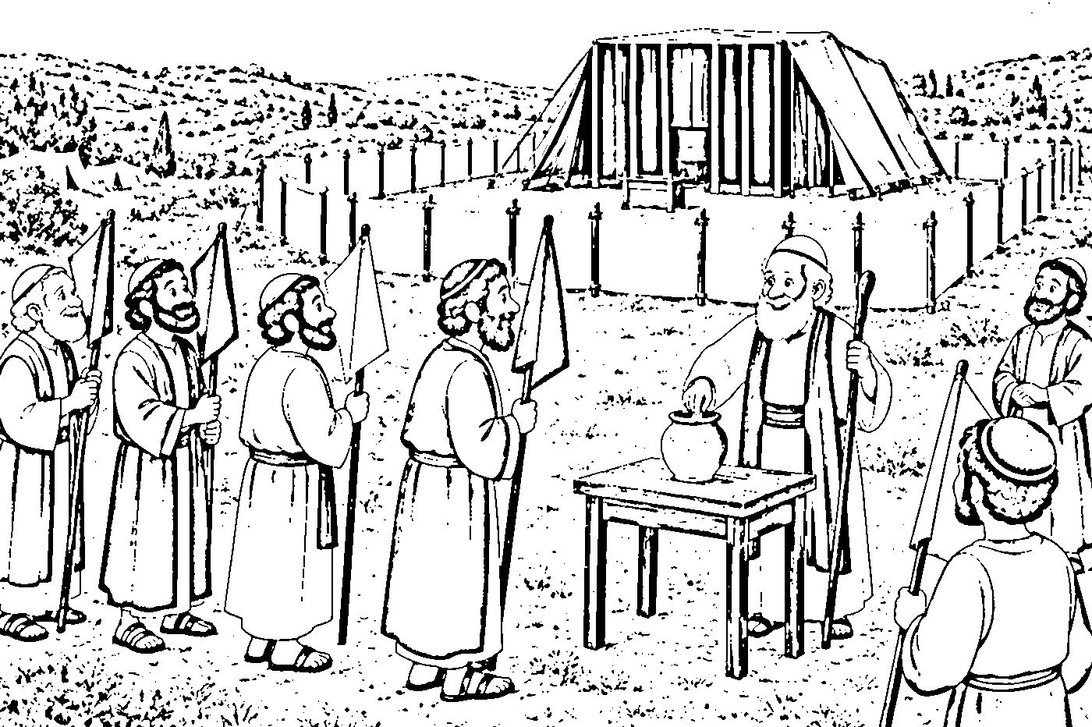

חֲלֻקַּת הָאָרֶץ

וַיְחַלֶּק־שָׁם יְהוֹשֻׁעַ אֶת־הָאָרֶץ לִבְנֵי יִשְׂרָאֵל כְּמַחְלְקֹתָם
(יהושע יח, י)

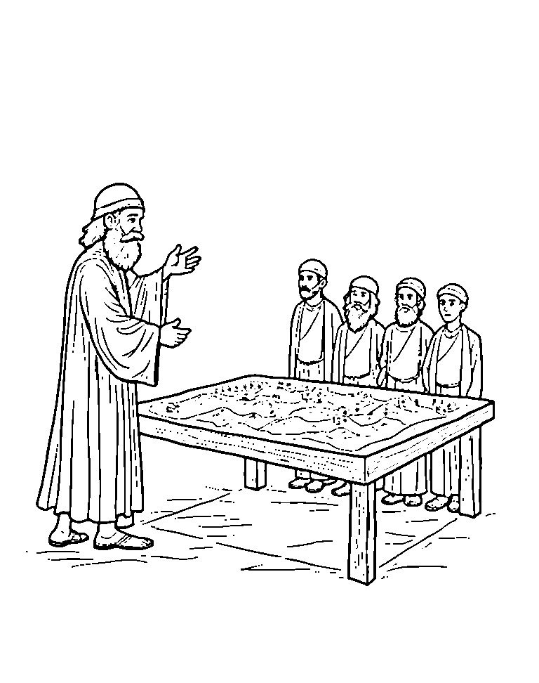

עָרֵי הַמִּקְלָט

תְּנוּ לָכֶם אֶת־עָרֵי הַמִּקְלָט
(יהושע כ, ב)

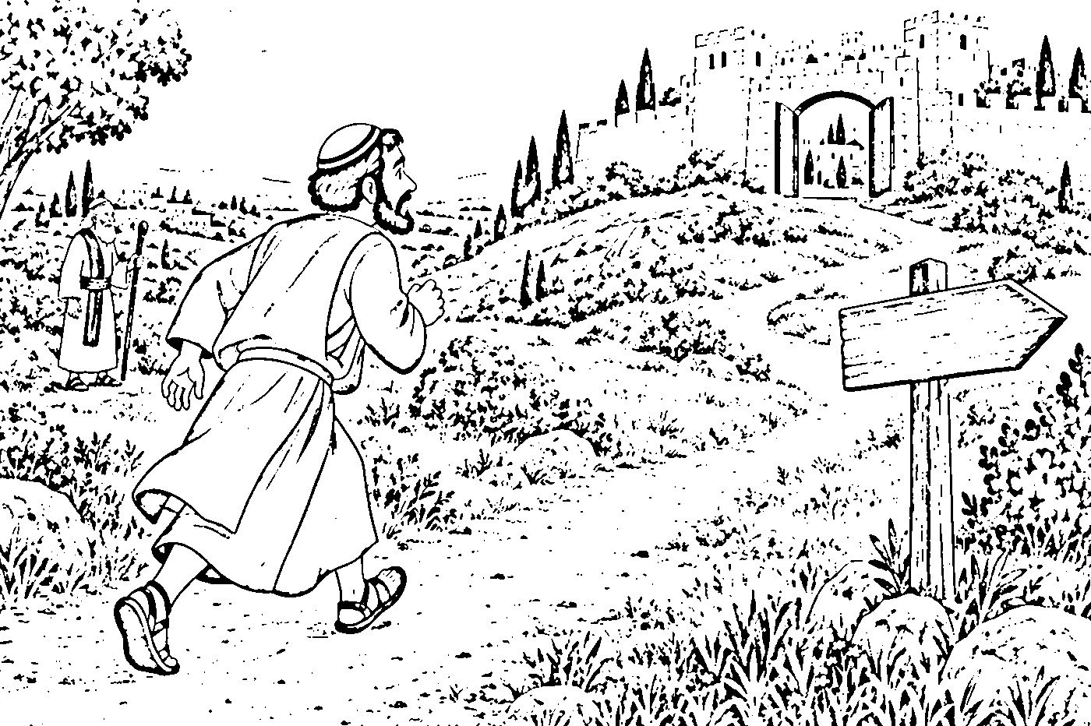

עָרֵי הַמִּקְלָט

וְהָיוּ לָכֶם לְמִקְלָט
(יהושע כ, ג)

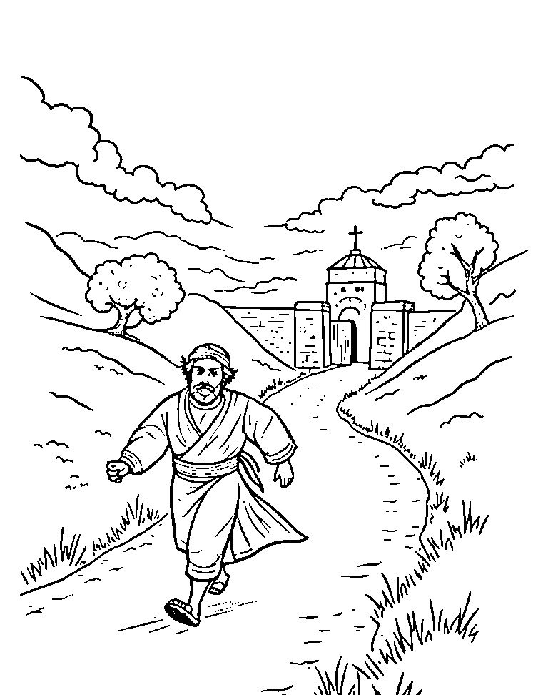

נְאוּם הַפְּרֵדָה

וְאָנֹכִי וּבֵיתִי נַעֲבֹד אֶת־ה'
(יהושע כד, טו)

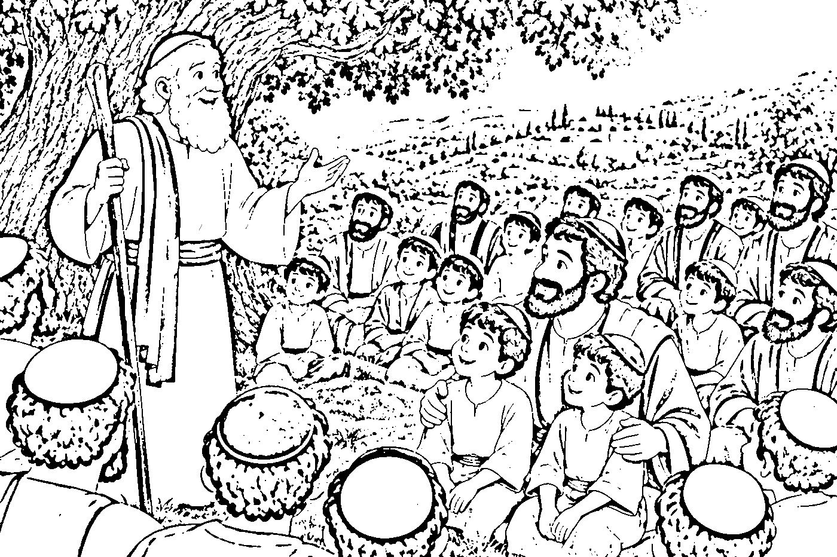

נְאוּם הַפְּרֵדָה

וַיִּקַּח אֶבֶן גְּדוֹלָה וַיְקִימֶהָ שָּׁם תַּחַת הָאַלָּה
(יהושע כד, כו)

